**Оценка Соответствия ДУ**

1. Уточнить есть ли СТУ и другие документы, которые необходимо учитывать в оценке ДУ. Указать ссылки на СТУ и документы в файле пояснение.
2. Когда приступаешь к оценке, проверять, последние ли планы и категории.
3. Если подготовка к ДУ, проводилась по неутвержденным категориям, сделать повторный запрос Павлу.
4. Выборочно в 3-ех помещениях проверить актуальность категорий в соответствии с таблицей.
5. Определить по файлу пояснения для объекта данные, которые могут повлиять на оценку ДУ(например АУП, деление на отсеки и др).
6. Определить по оценке АР, СТУ(при наличии) и нашим пояснениям есть ли в здании АУП и учитывать это при выдаче замечаний. Т.е если в здании или помещении предусмотрено АУП и это снимает требование по устройство ДУ в данном помещении, то замечание для этого помещения не выдаём. Для АУП учитывать п.4.4 СП486. Если в здании или помещении предусматривается АУП, то необходимо написать пояснение для заказчика, пример указан в шаблоне оценки ДУ
7. Необходимо учитывать, что при проверке производственных и складских помещений, требования не выдаются к венткамерам, техническим помещениям, серверным, электрощитовым, подсобным и кладовым. По умолчанию принимаем, что в них нет рабочих мест
8. Пользуясь подготовкой к оценке ДУ (если кружки внесенные во время подготовки ДУ, стали неактуальны, перенести их в слой ДУ пояснения), в соответствии со всеми нормами, относящимся к дымоудалению, и замечаниями оценки АР, относящимся к дымоудалению, определить помещения, в которых требуется дымоудаление и подпор, и выдать необходимые замечания к ним (Основной перечень норм указан в файле норм для проверки ДУ и шаблоне оценка ДУ ).
9. Дать требование по дымоудалению и подпору в помещения, которые сообщаются с помещениями, в которых предусмотрен подпор воздуха (ч.3 ст.85 ФЗ №123, п.7.14 п.п.К СП7.13130.2013) (Письмо ВНИИПО - https://disk.yandex.ru/i/eMJ0cztdR0yEwQ). Так же дать требование по дымоудалению и подпору в помещения, которые сообщаются с ЛК, в которых предусмотрен подпор воздуха, с учётом требований и наших пояснений п.7.2, п.7.14 СП7, ч.3 ст.85 ФЗ №123.
10. Линии из подготовки не переносить в слой экспертизы ДУ. Т.е для замечаний даём свои лучи, кружочки берём те, которые выданы в подготовке к оценке ДУ.
11. Если есть противоречия с нормами, то пользуемся текстом СТУ, т.е СТУ выступает, как норма.
12. Актуализировать условные обозначения.
13. Перед отправкой включенными оставить только слои экспертиза ДУ, экспертиза категории и экспертиза условные обозначения, экспертиза пожарные отсеки(при наличии).
14. Пример оформления указан в шаблоне оценка ДУ в DWG.
15. Для общественных зданий не даём варианты ухода от дымки через сту или риски(ватсап Норм вопросы) на АБК это не распространяется. Абк в составе склада или производства - это не общественное здание
16. Для производственных и складских помещений требования по п.7.2 пп.Ж, о устройстве ДУ в помещениях более 50м.кв не выдаём.
17. Длину коридоров необходимо измерять с учетом всех частей коридора (суммировать длинны частей одного коридора, все кармашки, ответвления коридора). ДУ надо давать во все коридоры менее 15 м и более, разделённые дверьми.

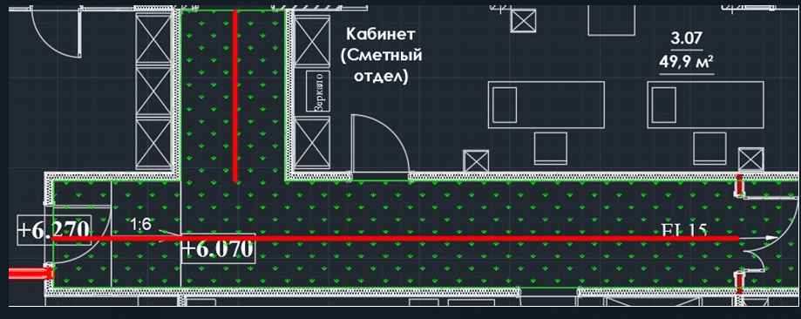

**Протокол ДУ**

1. Если по результатам ответа заказчика в помещении будет предусмотрено ДУ, то кружочки в этом помещении не переносятся в закрытые слои и протоколы, даже когда в соответствии с инструкцией по протоколу необходимо переносить в закрытый слой и протокол. Т.е замечание и лучи переносятся в закрытый слой и протокол, а кружочки для таких помещений всегда должны оставаться в слое экспертиза ДУ.   
    Если по результатам ответа заказчика в помещении ДУ не требуется (естественное проветривание, отсутствуют постоянные рабочие места и т.д), то кружочки в этом помещении переносятся в закрытые слои и протоколы, в соответствии с инструкцией по протоколу.

**Задание ДУ**

1. Когда все вопросы по устройству систем дымоудаления сняты и есть чёткое понимание, где будут предусмотрены системы дымоудаления, делается задание ДУ. Задание делается без команды руководителя. Если в здании не требуется ДУ и подпор, то вместе с последним протоколом направляем заказчику текст, что устройство систем дымоудаления в здании не требуется.
2. Взять последнюю оценку ДУ
3. Скопировать замечания для помещений, в которых требуется ДУ. Затем в скопированных замечаниях удалить все варианты решений и ответы, оставив только текст замечания, и выдать отдельным замечанием и лучами с привязкой к помещению и кружочкам. Когда оформляется задание на ДУ замечания и лучи, которые выдавались в оценке удалять и переносить в задание не допускается. Надо отключить слои, в которых замечания из оценки ДУ. Замечания, кружочки и лучи, которые относятся к заданию ДУ должны быть в слое экспертиза ДУ.
4. Помещения, в которых в соответствии с решением заказчика будет предусмотрено естественное проветривание, нужно обозначить в виде замечаний, что в помещении предусмотреть естественное проветривание, с описанием устройства окон для проветривания (п.8.5 СП7) и дать лучи к данным помещениям.
5. Сохранить в той же папки протокола/экспертизы подписав в конце «(задание)», пример «протокол ДУ №1 27.09.23 Детсад Домодедово (задание)».
6. Пример оформления указан в шаблоне оценка ДУ в DWG.